WB3100软件

使用手册

目录
文 件 修 订 记 录 2
1. 总体功能描述 1
2. 运行环境 2
3. 软件编译环境 3
4. 编译成功画面 4
5. 软件使用说明 5

文 件 修 订 记 录
版本号 | 生成日期 | 作者 | 修订内容
V1.0 | 2023-03-17 | 张铿炜 | 初始版本

总体功能描述
一、可以实现0-100℃的水温控制。
二、定时 0sec—23h59 min的倒计时。
三、具有防干烧报警。

运行环境
硬件要求
类 别 | 基本要求
服务器端 | CPU 64k以内 128flash

软件编译环境
本软件使用ARM_KEIL5，需要使用相同软件进行开发编译。

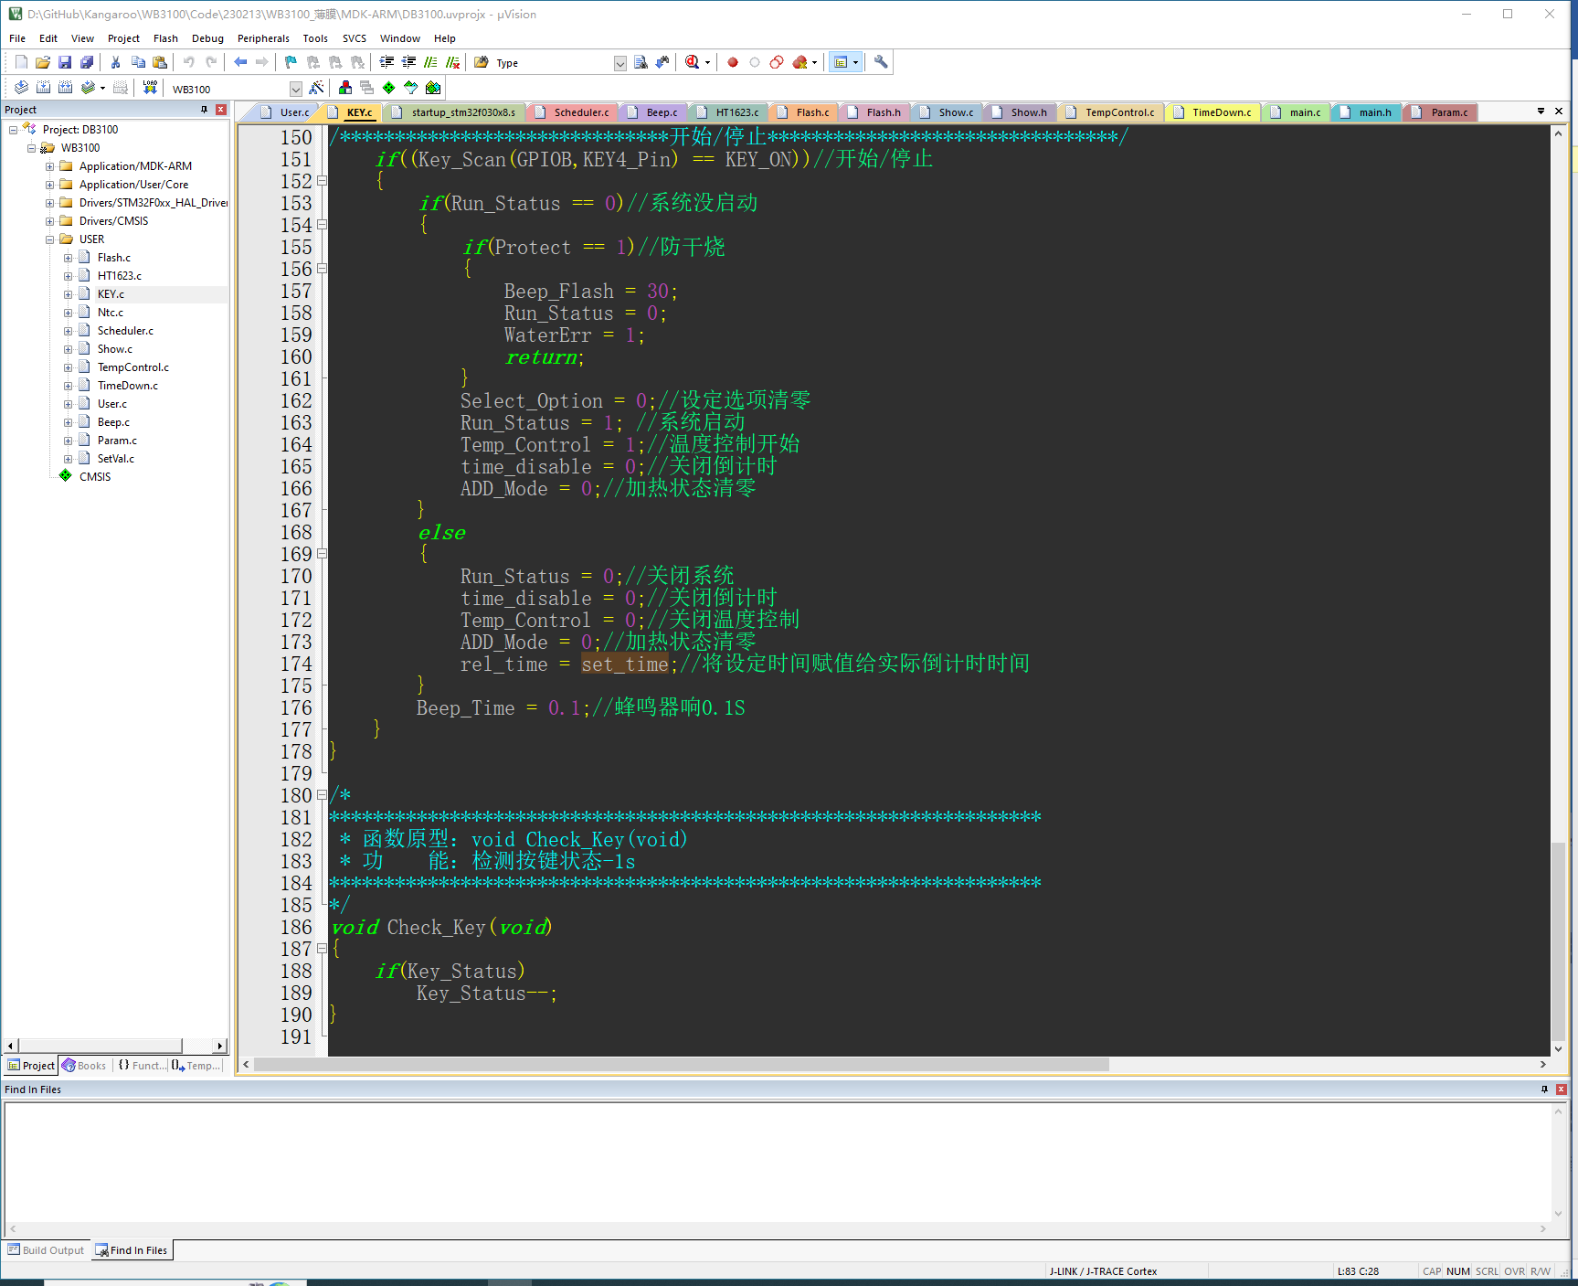

编译成功画面

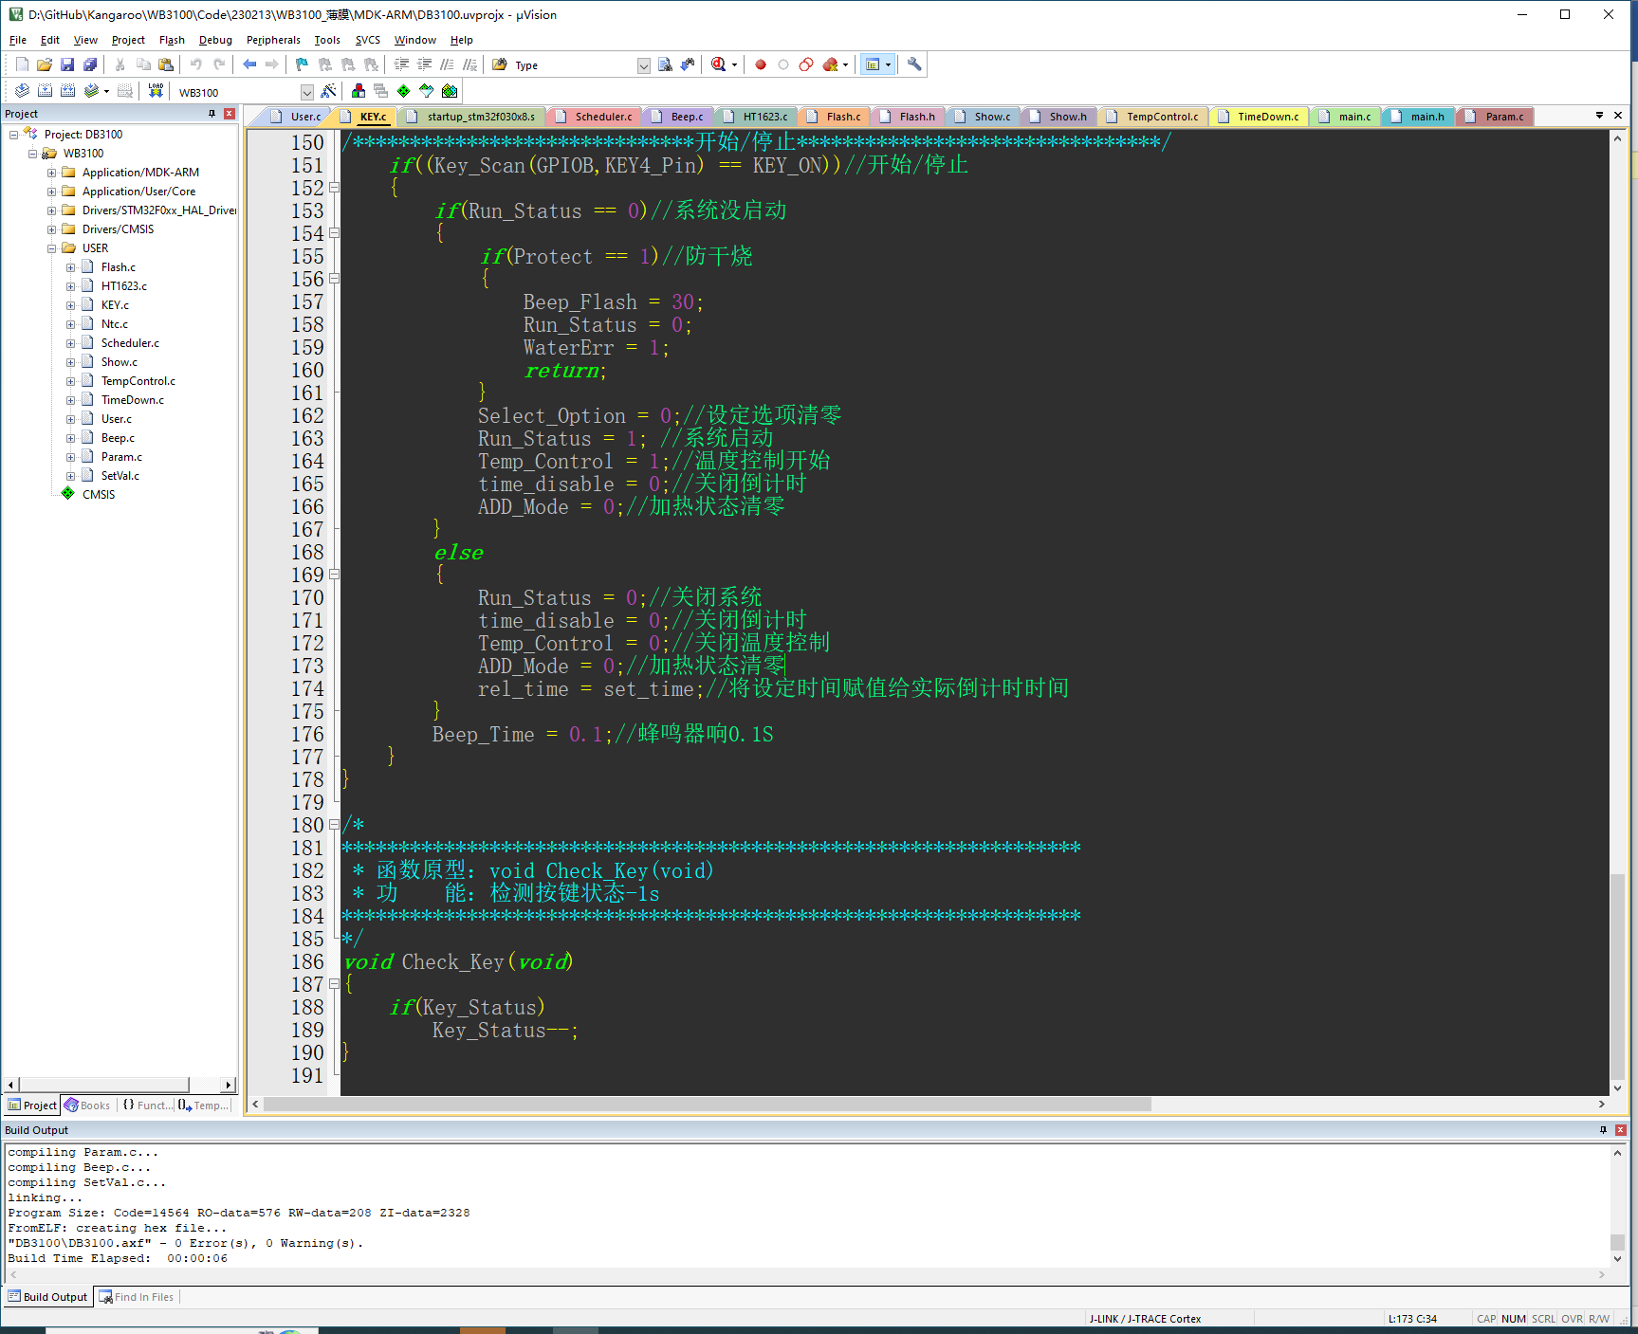

软件使用说明
1.打开开关
2.开机显示关机前的设定值
3.单击MENU键选择设定的模式：温度/时间
4.通过上下键调节数值
5.按START/STOP键启动，停止

